**无土栽培**

**相关教材内容链接：**

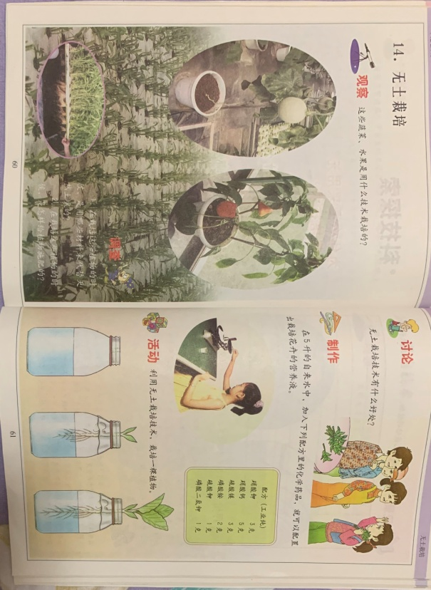同学们，今天我们学习的是首师大版六年级科学下册第14课《无土栽培》教材60-62页内容。在学习中我们运用观察、讨论、活动、记录、阅读等科学活动，了解无土栽培技术、无土栽培的优点及不足、利用无土栽培技术栽培植物等。建议同学们把自己感兴趣的有关无土栽培技术内容写一写，或和家长说一说。

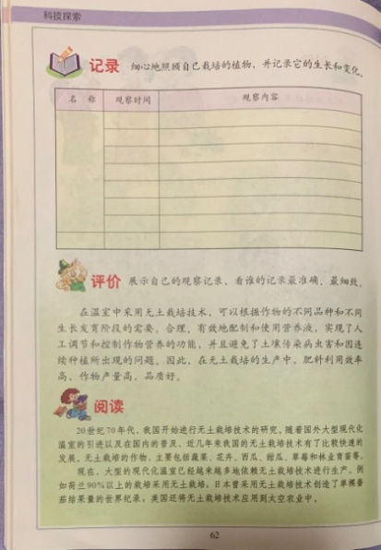

**相关视频内容链接：**

如果你想生动的了解这些内容，登录北京数字学校的网站，选择小学——科学六年级下册的第14课《无土栽培》，肯定会对你把握这部分知识有所帮助。

**知识要点：**

今天我们主要学习的是：无土栽培技术、无土栽培技术的优点及不足、利用无土栽培技术栽培植物等。